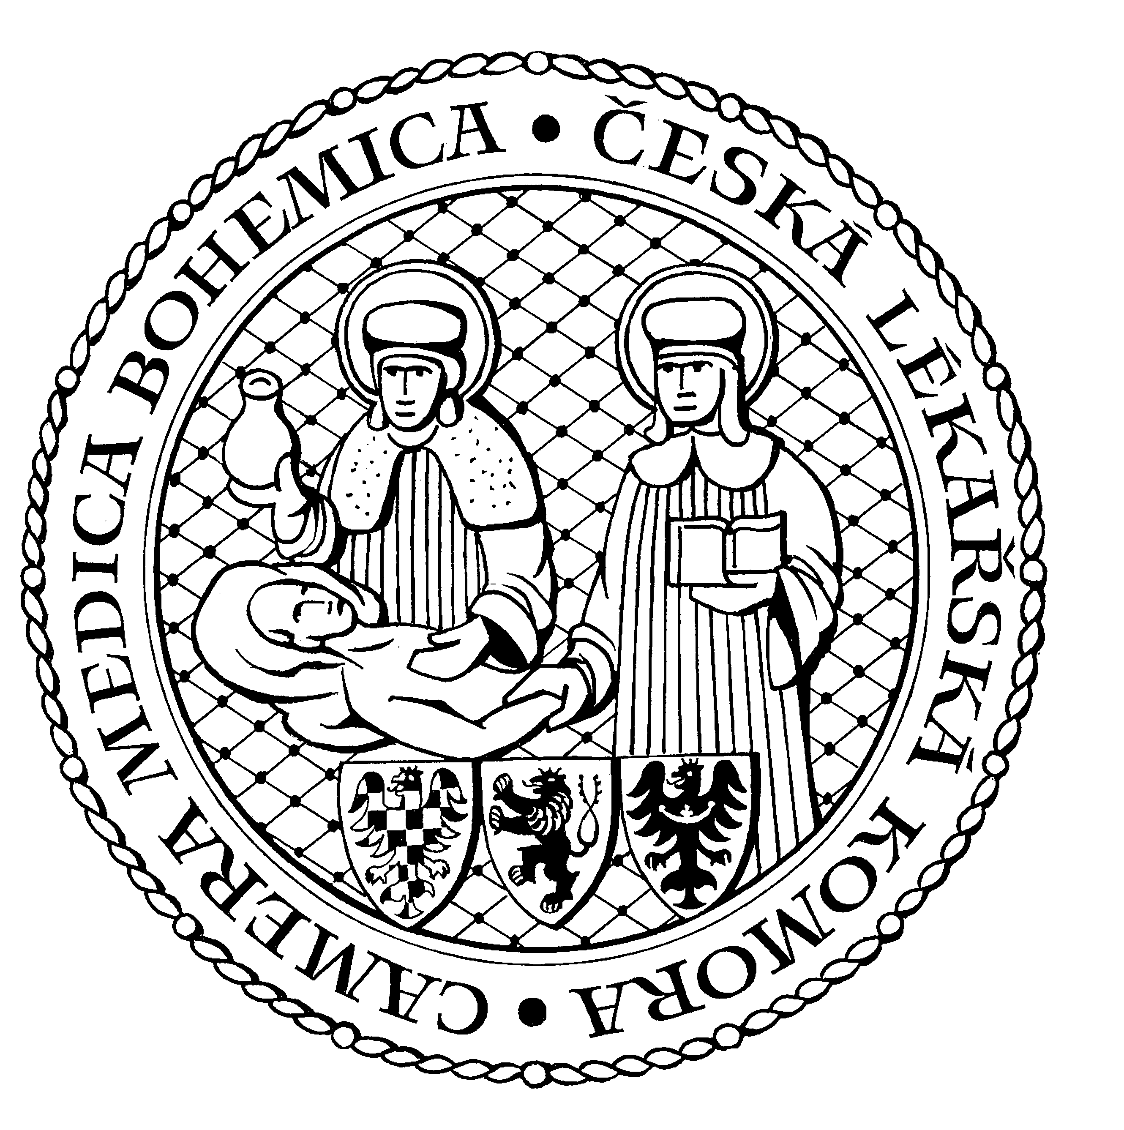
Česká lékařská komora, odd. vzdělávání,
Lékařská 2, 150 30 Praha 5, tel.: 234 760 710, e – mail: vzdelavani@clkcr.cz, www.lkcr.cz

Pozvánka na vzdělávací kurz

88/16 Léčba závislosti na tabáku
Datum: 5. 11. 2016
Místo: Oválná pracovna ČLK, Lékařská 2, Praha 5
Délka: 8 hodin
Koordinátor: Prof. MUDr. Eva Králíková, CSc., 1. LF UK a VFN v Praze

8:30 Registrace
9:00 Zahájení
16:00 Předpokládaný závěr

Prof. MUDr. Eva Králíková, CSc.
- Epidemiologie užívání tabáku, související mortalita a morbidita, pasivní kouření, účinná prevence, kontrola tabáku a legislativa
Prof. MUDr. František Perlík, DrSc.
- Farmakologické interakce cigaret
MUDr. Alexandra Kmeťová
- Princip závislosti na tabáku, diagnostika
Prof. MUDr. Eva Králíková, CSc.
- Psychobehaviorální intervence, typické kuřácké situace, identifikace s nekuřáctvím
- Krátká intervence v ordinaci – 5A/3A
MUDr. Kamila Zvolská, Ph.D.
- Motivační rozhovory – základní princip, techniky, demonstrace, 5R
Prof. MUDr. Eva Králíková, CSc.
- Farmakoterapie – náhradní terapie nikotinem, bupropion, vareniklin
MUDr. Alexandra Kmeťová
- Zvláštní populace – adolescenti, těhotenství, kouření a hmotnost, přístup zaměstnavatele
Prof MUDr. Eva Králíková, CSc.
- Elektronické cigarety, harm reduction, kouření a psychiatrická komorbidita
Prof. MUDr. Eva Králíková, CSc.
- Současné možnosti léčby závislosti na tabáku v ČR, specializovaná Centra
MUDr. Alexandra Kmeťová, MUDr. Kamila Zvolská, Ph.D.
- Mezinárodní standardy léčby: Mayo Clinic, USA, Smoking Cessation Services, UK
MUDr. Alexandra Kmeťová, Doc. MUDr. Eva Králíková, CSc., MUDr. Kamila Zvolská, Ph.D.
- Praktické příklady – časté dotazy pacientů

Odborná vzdělávací akce je pořádána v rámci celoživotního vzdělávání lékařů dle SP č. 16.

Spojení: metro trasa B, stanice Anděl – Na Knížecí, autobusem č. 167 do stanice Weberova, naproti ZŠ
metro trasa A, stanice Nemocnice Motol, autobusem č. 167 do stanice Weberova, naproti ZŠ

